Aanvraag vrijstelling permanente educatie voor promotieonderzoek

Aanvrager
Titel(s)
Voorletters
Achternaam
Correspondentie-adres
Telefoonnummer
E-mail

Onderzoeksplan
Titel onderzoeksplan
Wetenschapsgebied
Geplande start- en einddatum

Samenvatting van het onderzoek (gebruik maximaal 50 woorden)

Literatuurreferenties

Werkplan (Geef voor elk jaar aan welke activiteiten u gepland heeft)

Potentie tot bijdrage aan de theologische wetenschap of de kerkelijke praktijk

Opbrengsten van het onderzoek voor de eigen praktijk van de aanvrager

Aanbeveling van de promotor
Titel(s)
Voorletters
Achternaam
Correspondentie-adres
Telefoonnummer
E-mail
Instituut van de promotor

Kwaliteit en relevantie van het voorgestelde onderzoek

Kwaliteit van de kandidaat

Begeleiding en opleidingsplan

Verklaring en ondertekening

Voor de aanvrager:
Met het indienen van dit formulier verklaar ik dat ik dit formulier naar waarheid en volledig heb ingevuld.
Handtekening:

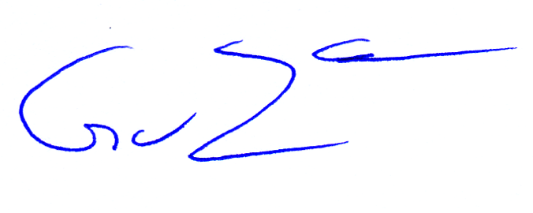

Voor de promotor:
Ik heb het onderzoeksplan bestudeerd en kan meedelen dat gebleken is dat dit promotieplan binnen zes jaar uit te kunnen monden in een academisch proefschrift. Ik heb dit promotietraject begeleid.
Handtekening:

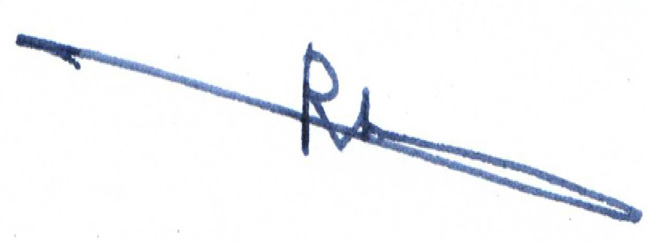

N.B.! De aanvraag met computer invullen. De laatste pagina dient door aanvrager en promotor ondertekend te worden. De hele aanvraag kan gescand per e-mail ingediend worden bij pcte@protestantsekerk.nl.

